Локтева Ольга Ивановна

МБОУ СОШ №19 г. Муром

Учитель начальных классов

Семейный праздник

«Самый дорогой на свете человек»

г. Муром-2013 г.

Цель праздника: воспитать любовь и почитание к матери и женщине;
Задачи:
- продолжать воспитывать качества любви: нежность, чувство ласки, доброты по отношению к матери, женщине;
- воспитывать утончение чувств;
- развивать воображение.

Ход праздника:
От чистого сердца
Простыми словами
Давайте друзья
Потолкуем о маме
Каждый год, в последнее воскресенье ноября , в России отмечается замечательный, теплый, светлый праздник — День матери. Именно в этот день мы поздравляем своих мам, дарим им подарки, ласковые слова благодарности, поздравительные открытки и любящие поцелуи. Мама, мамочка, мамуля! Такие добрые и теплые слова звучат в поздравлениях в День матери.
Девочка: Кто пришел ко мне с утра?
Все (хором): Мамочка!
Мальчик: Кто сказал “вставать пора!”?
Все (хором): Мамочка!
Девочка: Кашу кто успел сварить?
Все (хором): Мамочка!
Мальчик: Чаю мне в стакан налить?
Все (хором): Мамочка!
Девочка: Кто цветов в саду нарвал?
Все (хором): Мамочка!
Мальчик: Кто меня поцеловал?
Все (хором): Мамочка!
Девочка: Кто ребячий любит смех?
Все (хором): Мамочка!
Мальчик: Кто на свете лучше всех?
Все (хором): Мамочка!

Сегодня на нашем праздники присутствуют гости, которые по праву могут гордиться тем, что они мамы.
В доме добрыми делами занята,
Тихо ходит по квартире доброта.
Утро доброе у нас
Добрый день и добрый час,
Добрый вечер, ночь добра,
Было доброе вчера.
И откуда, спросишь ты,
В доме столько доброты.
Что от этой доброты,
Приживаются цветы,
Рыбки, ежики, птенцы?
Я тебе отвечу прямо:
Это - мама, мама, мама!
Самое прекрасное слово на земле – мама. Это первое слово, которое произносит человек, и звучит оно на всех языках одинаково нежно.
-Наш самый главный человек,
Ты жизнь нам подарила,
Взамен за этот чудный дар
Оплаты не просила.
-В День Матери тебя спешим
Поздравить всей душою,
Будь счастлива, и вечно будь
Нам самою родною.
-Ни усталости не зная,
Ни покоя каждый час,
День и ночь родная мама
Все тревожится за нас.
Нас баюкала, кормила,
У кровати пела нам.
Первой нас она учила
Добрым, радостным словам.

Вы, конечно, не помните самую первую встречу с мамой. Как она обрадовалась, когда увидела вас! Как счастливо светились ее глаза! На вашей ручке был привязан номерок из пленки. На нем были написаны фамилия, число, месяц, год и время вашего рождения, ваш вес.
Кому из вас мама показывала этот номерок – вашу самую первую «медаль»? Тогда ваша мамочка первый раз взглянула на свое го малыша – и поняла, что ее ребенок – самый лучший, самый красивый и самый любимый. Сейчас вы подросли, но мама любит вас все так же крепко и нежно. Мамы будут любить вас ровно столько, сколько будут жить на свете – помните об этом всегда! И сколько бы вам не было лет – 5 или 50, вам всегда будет нужна мама, ее ласка, ее взгляд. И чем больше ваша любовь к маме, тем радостнее и светлее жизнь!
(Дети исполняют песню о маме)
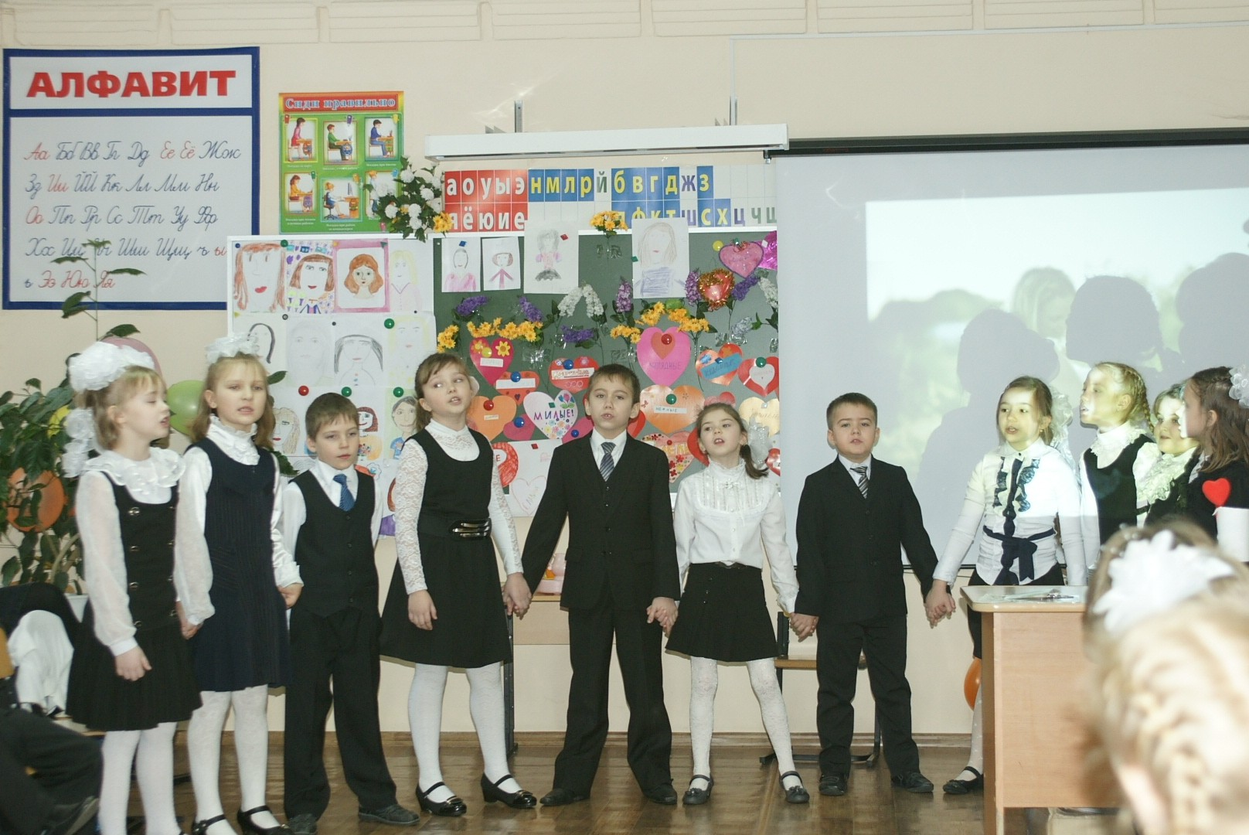
Что такое мама?
Это яркий свет,
Это много знаний,
Ужин и обед!
Что такое мама?
Веселье, радость, смех!
Мама как сердечко,
Ведь сердце есть у всех!
Что такое мама?
Это как стена,
Защитит от драмы
Папу и меня!
Что такое мама?
Это гордость, честь!
Но это не реклама,
Это то, что есть!
Что такое мама?
Это все на свете!
Мам мы поздравляем,
С любовью, ваши дети
Ведущий: Много ночей не спали ваши мамы, беспокоились о вас, хотели, чтобы вы были здоровыми, умными, добрыми.
ПРЕЗЕНТАЦИЯ «НЕПОСЛУШНЫЕ ДЕТИ»
(сценка «Три мамы»)
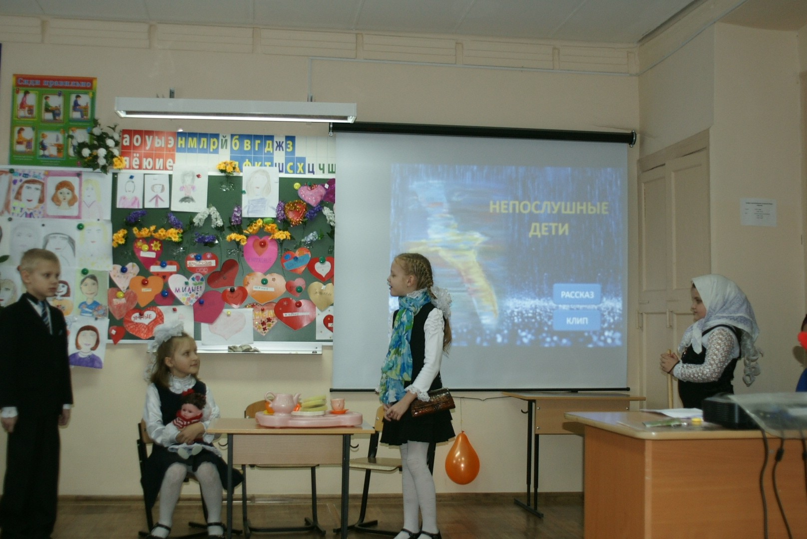
Ведущий: Ранним утром поднимаются наши мамы. Надо и домашние дела переделать, и на работу не опоздать. У них золотые руки, Их руки постоянно трудятся для того, чтобы вам было хорошо и уютно. Ребята, а вы знаете, где работают ваши мамы? А как вы думаете, у какой мамы самая нужная профессия?
Есть у мамы на прилавке
Куклы, мячики, булавки,
Обувь - справа, ткани - слева,
Чашки - на витрине.
Мама словно королева
В нашем магазине!
(Продавец)
Доброты, тепла, души
Мамочке не жалко.
Ждут мамулю малыши -
Вася, Маша, Галка,
Паша, Сеня и Марат -
Ждет ее весь детский сад!
(Воспитатель)
Приготовит мама суп
Малышам из разных групп,
Ловко вылепит котлеты
И нарежет винегреты.
И с такой умелой мамой
Я бываю сытый самый!
(Повар)
В школе я ученый самый -
Повезло мне очень с мамой.
От нее узнают дети
На уроке все на свете.
Станут лучше и умней,
Справедливей и добрей.
(Учитель)
Мама всех важней, поверьте!
С толстой сумкой ходит мама.
Принесет письмо в конверте,
Бандероль и телеграмму.
Люди маму очень ждут,
Уважают мамин труд!
(Почтальон)
Нужно маме для работы
На пюпитр поставить ноты.
Маму только попроси -
И сыграет: "Ми, соль, си!"
Я скажу ребятам гордо:
"Мама знает все аккорды!"
(Музыкант)
Мама может ставить банки,
Мазать ссадины и ранки.
Мама делает уколы
Всем ребятам нашей школы.
Мама лаской, добрым словом
Помогает стать здоровым!
(Медсестра)
Мама - золотые руки -
Шьет рубашки, платья, брюки,
Папа, я, сестренка Света -
Все с иголочки одеты!
(Портниха)
Никто на свете так не может
Одним движением руки
Остановить поток прохожих
И пропустить грузовики.
(Милиционер-регулировщик.)
У нас сегодня в этом зале
Много самых разных мам.
Всех мы вас сюда позвали
Не случайно – по делам!
Предоставим слово нашим мамам
(МАМЫ РАССКАЗЫВАЮТ О СВОИХ ПРОФЕССИЯХ)
С вас, родные наши мамы,
Будем брать пример во всем
Пусть звенят повсюду песни
Про любимых наших мам,
Мы за все, за все, родные,
Говорим: “Спасибо вам!”
(Дети танцуют танец «Барбарики»)
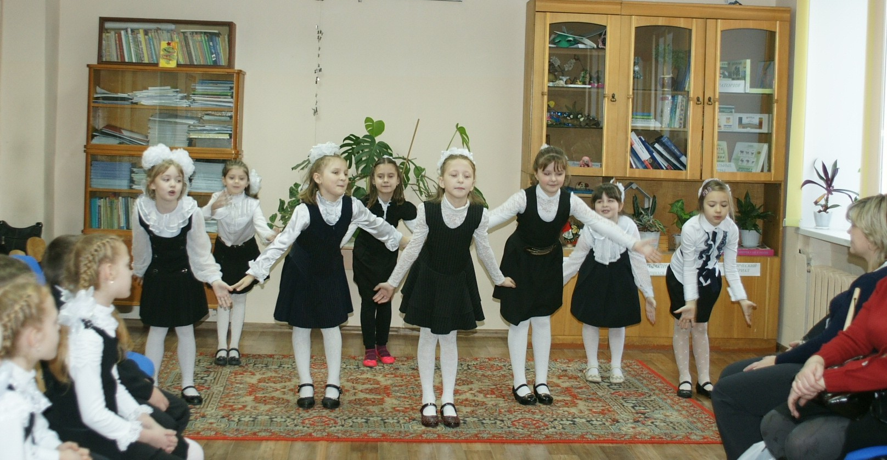
Презентация о мамах
Игра «Отгадай, чей голосок!»
По краю сцены — ряд стульев, где сидят мамы. Дети — в глубине сцены.
Ведущий: Сколько бессонных ночей провели мамы у детских кроваток! Вскакивали с постели, услышав голос своего ребёнка. Вы как никто другой, знаете голоса своих чад. Вам не составит труда узнать своего ребёнка по голосу.
(Дети по очереди произносят слова, если мама узнала своего ребенка с первой попытки, то получает 10 баллов, если ошибается, то получает, соответственно, меньшее количество баллов.)
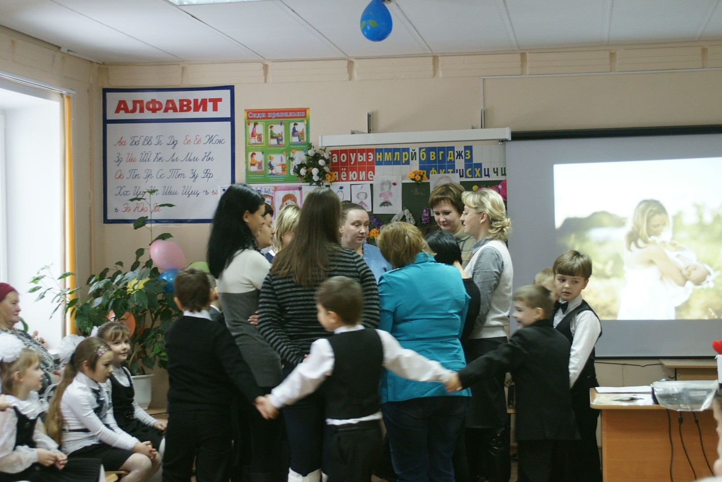
Нашим бабушкам посвящается песня "Облака".
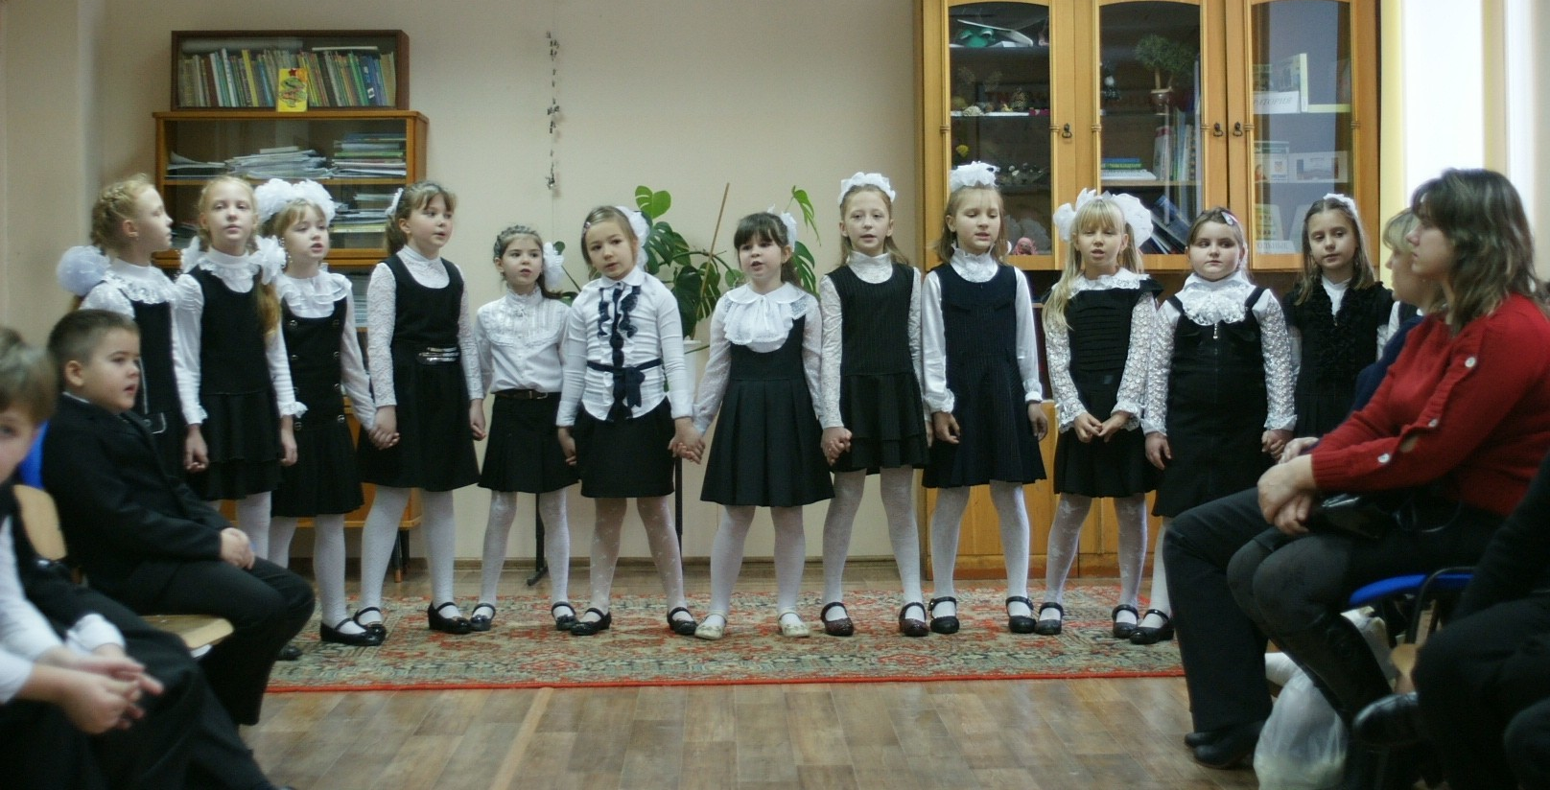

Игра "Узнай своего ребенка"
- Любая мама узнает своего ребенка среди тысячи других детей. Вашим мамам предстоит это доказать.
От каждой команды выходит мама. Ей завязывают глаза. Вокруг мамы становятся дети. Задача участниц – найти своего ребенка.
Игра «НЕЖНЫЕ СЛОВА»
Дети приглашают родителей и все встают в круг. Ведущий говорит нежное слово о маме и передает воздушный шарик рядом стоящему. Тот говорит нежное слово и передает шарик дальше. Кто не назвал слово, выходит из игры. Побеждают оставшиеся 2-3 человека, их награждают шариками.
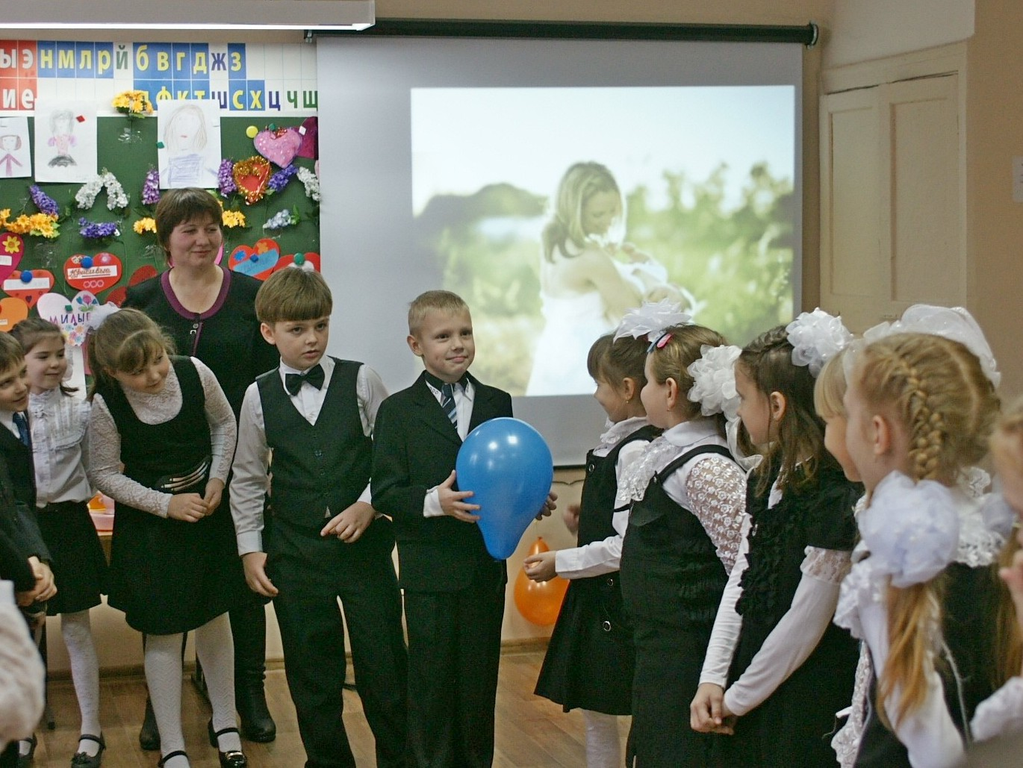
Мне мама приносит
Игрушки, конфеты,
Но маму люблю я
Совсем не за это.
Веселые песни
Она напевает,
Нам скучно вдвоем
Никогда не бывает.
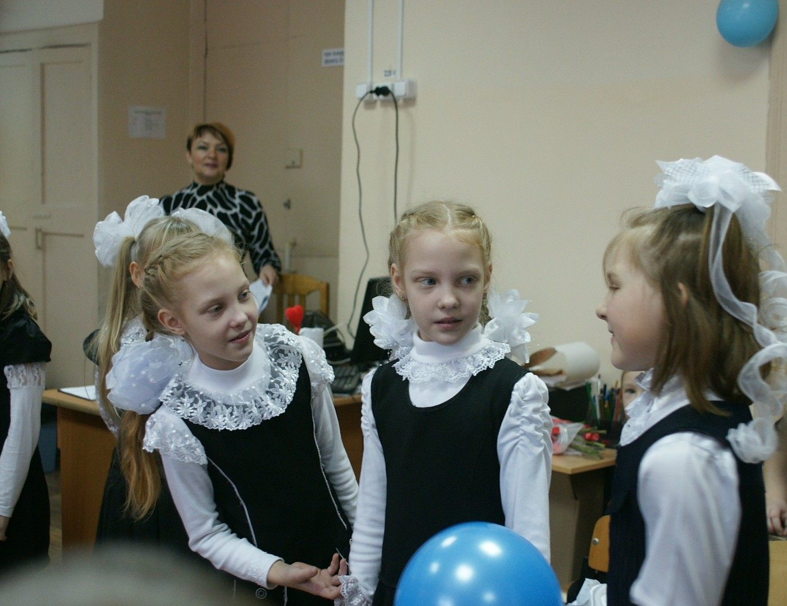
Я ей открываю
Свои все секреты.
Но маму люблю я
Не только за это.
Скажу я вам прямо,
Ну просто за то,
Что она моя мама
Творческое задание «Сокровища материнского сердца»
На доске большое сердце, а рядом маленькие сердца.

- Это материнское сердце. А эти меленькие сердца – сокровища, которые хранятся в материнском сердце.
- Перечислите, пожалуйста, на каждом сердечке те сокровища, которые живут в сердце матери.
Например:
доброта
трудолюбие
вера
чистота
любовь
нежность
мудрость
щедрость
жертвенность
уважение
кротость
благородство

Дети выходят к доске и прикрепляют свои сердечки называя сокровища.

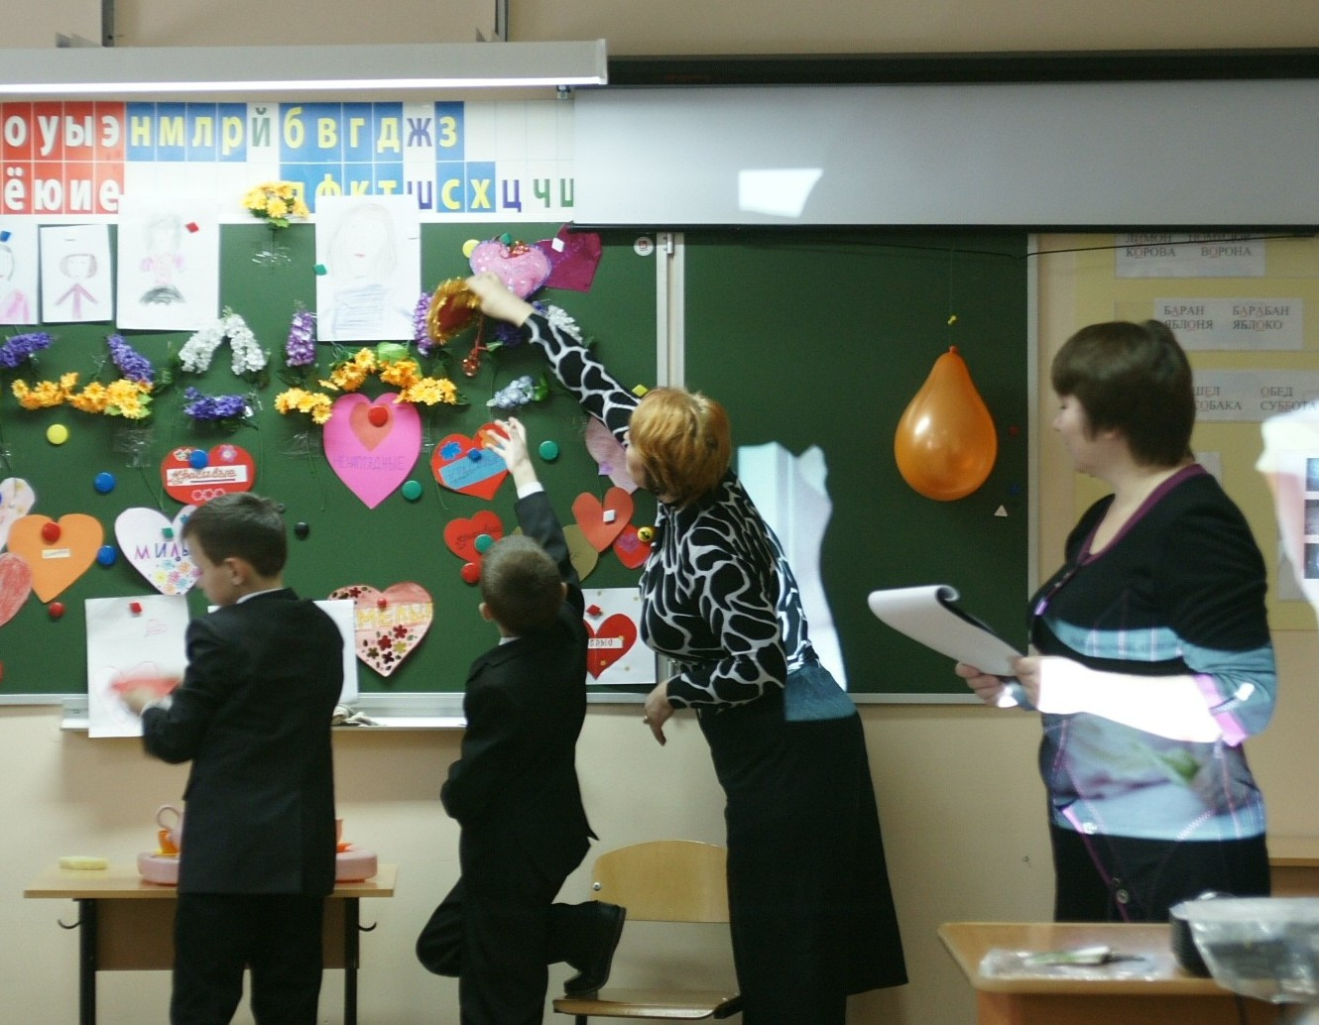

Люблю тебя, мама, за что – я не знаю,
Наверно за то, что живу и мечтаю.
И радуюсь солнцу и светлому дню,
За что же тебя, я родная люблю?
За небо, за ветер, за воздух вокруг,
Люблю тебя, мама, ты лучший мой друг!
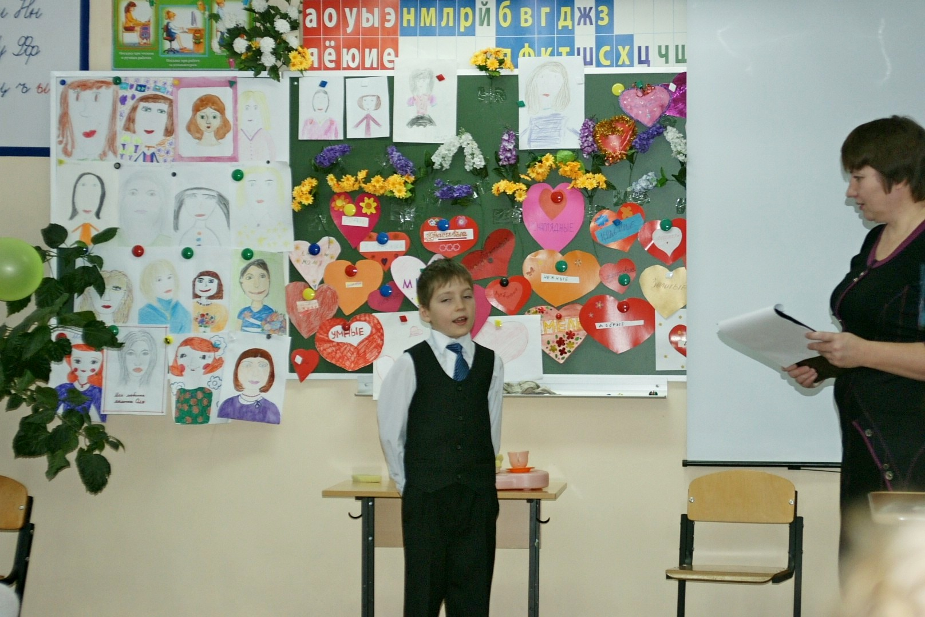
Творческая работа
Закройте глаза и представьте букет любви, который вы хотели бы подарить своей маме.
- Из каких цветов будет состоять ваш букет?
Может огненных красных маков, внутри которых черный уголек;
А может из самых обыкновенных голубых незабудок похожих на чистое голубое озерцо;
Румяно – розовых гвоздик;
Из белых ромашек;
Сиреневых колокольчиков;
Или чудесных роз; Роза – царица цветов, ее любили, ей поклонялись, ее воспевали с незапамятных времен.
Может быть, вы подарите маме букет
- ландышей, душистых в чистоте своей;
- букет васильков во ржи;
- черемухи душистое соцветие;
- кувшинку;
- синенький подснежник;
- одуванчик, полный жизни, солнца.

Дети рисуют, раскрашивают цветы, оформляют коллаж
Замечательные цветы любви вы подарили своим матерям.
- Как мы можем назвать нашу работу?

( Поздравляем лучших мам на свете,
С любовью, ваши дети. )

VI. Итог
Поклон вам, мамы дорогие,
За ваш нелегкий, нужный труд,
За всех детей, что вы взрастили
И тех, что скоро подрастут.
За вашу ласку и вниманье,
За искренность и простоту.
За мужество и пониманье,
За чуткость, нежность, доброту.
Наш праздник заканчивается. Дорогие ребята, сегодня придете домой, внимательно посмотрите на свою маму, ласково, нежно поцелуйте ее, погладьте ее золотые руки. Можно ничего ей не говорить, она и так все поймет. Почувствуйте тепло своего сердца. Пусть глаза вашего сердца омоются слезами благодарности маме за то, что вы есть.

Дорогие наши мамы! Желаем вам любви и терпения, крепкого здоровья и исполнения всех желаний. Пусть ваши дети, которым вы отдаете свою любовь и душевное тепло, будут такими, какими вы их хотите видеть: счастливыми, здоровыми и внимательными!

Используемые ресурсы:
http://nastalgia.ucoz.net/_nw/7/08312793.jpg
http://cs9531.vkontakte.ru/u7335767/-14/x_4167ef48.jpg
http://www.malonowa.ru/full/files/lists/Gallery/55_Images_1328619259_rabotat-ili-net-mame.jpg
http://img1.liveinternet.ru/images/attach/c/3/74/900/74900185_3887029_baby_talk.jpg
http://www.animashka.info/_ph/88/88859979.gif
http://basik.ru/images/field_with_flowers/short.jpg
http://allflowersplanet.ru/wp-content/uploads/2008/05/102.jpg
http://desktop.kazansoft.ru/bigimages/flowers/tulips/img-ca4c2.jpg
http://desktop.kazansoft.ru/bigimages/flowers/gallery1/img-7e5ab.jpg
http://desktop.kazansoft.ru/bigimages/flowers/fialki/img-199aa.jpg
http://wallpaper.zoda.ru/bd/2007/10/09/e94fab1bfb47898c8905cd1e03243f09.jpg
http://zvetki.ru/image/618_1496.jpg

